전표관리·입고·상품관리 업무 매뉴얼
사무실 직원용
초안 15 — 2장·3장을 실제 계정으로 눌러 검증하고 화면 캡처를 다시 넣었습니다

1. 이 문서로 하는 일
사무실 직원이 전표관리·입고·상품 관리 화면을 쓰는 방법을 정리했습니다. 지금 시스템은 단순합니다 — 현장이 박스를 찍으면 컴퓨터가 열린 전표(우리가 공급처에 낸 주문 문서)와 자동으로 맞춰 보고, 안 맞는 것만 사무실이 나중에 정리합니다.
이 문서에서 "전표"는 우리가 공급처에 "이만큼 주문합니다"라고 보내는 문서를 말합니다(예전에는 "발주서"라고 불렀습니다 — 화면 이름만 바뀌었을 뿐 같은 것입니다). 예전에는 공급처가 우리에게 보내는 거래명세서를 화면에서 대조하는 기능도 있었고 그것도 "전표"라고 불렀지만, 그 기능은 통째로 없앴습니다(종이 원본을 실물로 보관하기로 했기 때문입니다). 고객에게 내보내는 "거래명세서"와도 다른 서류입니다.
가장 중요한 원칙 — 꼭 기억하세요
재고는 현장에서 박스를 찍을 때만 늘어납니다.
전표를 쓰거나 고치는 것은 재고 수량에 영향을 주지 않습니다 — "얼마나 주문했고 얼마나 받았나"를 세는 장부일 뿐입니다.
그러니 전표관리 화면에서 무엇을 눌러도 재고가 갑자기 바뀌지 않습니다. 단, 입고 스캔에서 "상품 지정"은 예외입니다(2-4 참고).

왜 이 단계가 필요할까요?
전표는 "이만큼 주문했다"고 적힌 문서일 뿐, 물건이 진짜 왔다는 증거가 아닙니다.
마트에 비유하면, 주문서에 적힌 것과 실제로 배달된 상자에 든 것은 다를 수 있죠. 그래서 재고(창고에 실제로 있는 양)는 사람이 박스를 직접 찍은 순간에만 늘립니다.
그 덕분에 전표를 만들거나 고치다가 재고가 엉뚱하게 바뀔 걱정이 없습니다.

처음 거래하는 거래처는 이 순서부터 하세요 — 순서를 안 지키면 입고 스캔 자체가 막힙니다
1) "전표관리" 화면 안 "거래처 관리"(3-2)에서 그 공급처를 먼저 등록하세요. 등록 안 된 거래처는 입고 스캔의 "지금 온 거래처" 목록에 안 뜨고, 스캔을 시작할 수 없습니다.
2) 전표는 안 써도 스캔할 수 있지만, 업체 기본값이 "거절"이면 전표에 없는 물건은 입고 자체가 안 됩니다. 전표를 먼저 쓰거나(3-1), 설정 → "입고 기준"에서 기본값을 "일단 받고... 표시"로 바꿔 두세요.
3) 그 다음부터 전표를 미리 써 두거나, 전표 없이 바로 입고 스캔을 시작해도 됩니다.

2. 입고 스캔
왼쪽 메뉴 "입고"를 누르면 위쪽에 탭이 두 개 있습니다.
탭 이름 | 누가 · 어디서 | 무엇을 하는 화면인가
입고 스캔 | 현장 · 폰과 PC | 바코드 찍기, 저울에 잰 실중량 넣기, "입고 등록", 확인이 필요한 박스 처리(상품 지정·번호 바꾸기), 여러 품목이 섞인 박스 나눠서 입고, 입고 내역(접혀 있음) 보기.
보류함 | 사무실 · PC 전용 | 전표에 없거나 전표 수량보다 많이 온 물건을 확인하고 "전표 추가 생성"으로 정리. 폰 메뉴에는 이 탭이 나오지 않습니다.
전표(3장)를 미리 써 두면 입고 스캔이 자동으로 그 전표와 맞춰 봅니다. 전표가 없어도 스캔은 됩니다 — 다만 업체 설정(입고 기준)에 따라 거절되거나 보류함에 쌓일 수 있습니다.
왜 이 단계가 필요할까요?
전표를 미리 써 두면 "올 예정 목록"이 생기고, 현장에서 박스를 찍을 때 컴퓨터가 저절로 알아봅니다. 그러면 사람이 일일이 짝을 맞출 일이 없습니다.
현장에서 실제 무게를 저울로 재서 넣는 이유도 같습니다. 전표에 적힌 무게와 진짜 무게가 다를 때가 있어서, 매입금액은 진짜 잰 무게 기준으로 계산합니다.

2-1. 스캔하기
위치: 왼쪽 메뉴 입고 → 입고 스캔 탭.
- "지금 온 거래처"를 먼저 고릅니다(필수). 한 번 고르면 다음 박스에도 그대로 남습니다. 등록된 거래처가 없으면 "전표관리로" 링크로 거래처 관리(3-2)에 먼저 가야 합니다.
- "이력번호 (바코드)" 칸에 바코드를 스캐너로 찍거나 번호를 직접 입력합니다.
- "실중량 (kg)" 칸에 저울에 찍힌 무게를 입력합니다. 재고와 매입금액은 언제나 이 실중량 기준입니다(표기중량과 다를 수 있습니다).
- "입고 등록"을 누릅니다.

- 바코드를 찍으면 "표기중량(kg)" 칸이 자동으로 채워지고 실중량 칸으로 넘어갑니다. 저울 값을 입력하고 Enter를 누르면 그대로 등록됩니다.
- 사장·매니저 계정에는 "매입단가(원/kg)" 칸도 보입니다(직원 계정엔 안 보입니다). 비워 두면 상품에 등록된 기본 단가가 적용되고, 채우면 이번 입고만 그 단가로 매입금액이 계산됩니다.
- 방금 잘못 찍었으면 결과 카드의 "방금 찍은 박스 취소"로 바로 되돌릴 수 있습니다. 지난 박스는 "입고 내역"(지금까지 찍은 박스 수와 지난 박스 취소·보관 위치가 여기 있습니다)을 열어 취소합니다.
- 이 기기·브라우저에서 바코드 자동 인식이 안 되면 이력번호를 직접 입력해 주세요.

왜 이 단계가 필요할까요?
"지금 온 거래처"를 먼저 고르게 하는 이유는, 같은 품목을 여러 거래처에 동시에 전표를 냈을 때 서로 다른 전표로 정확히 나눠 잡기 위해서입니다. A거래처에서 온 박스는 A거래처의 전표에만 채워지고, B거래처 전표와는 섞이지 않습니다.

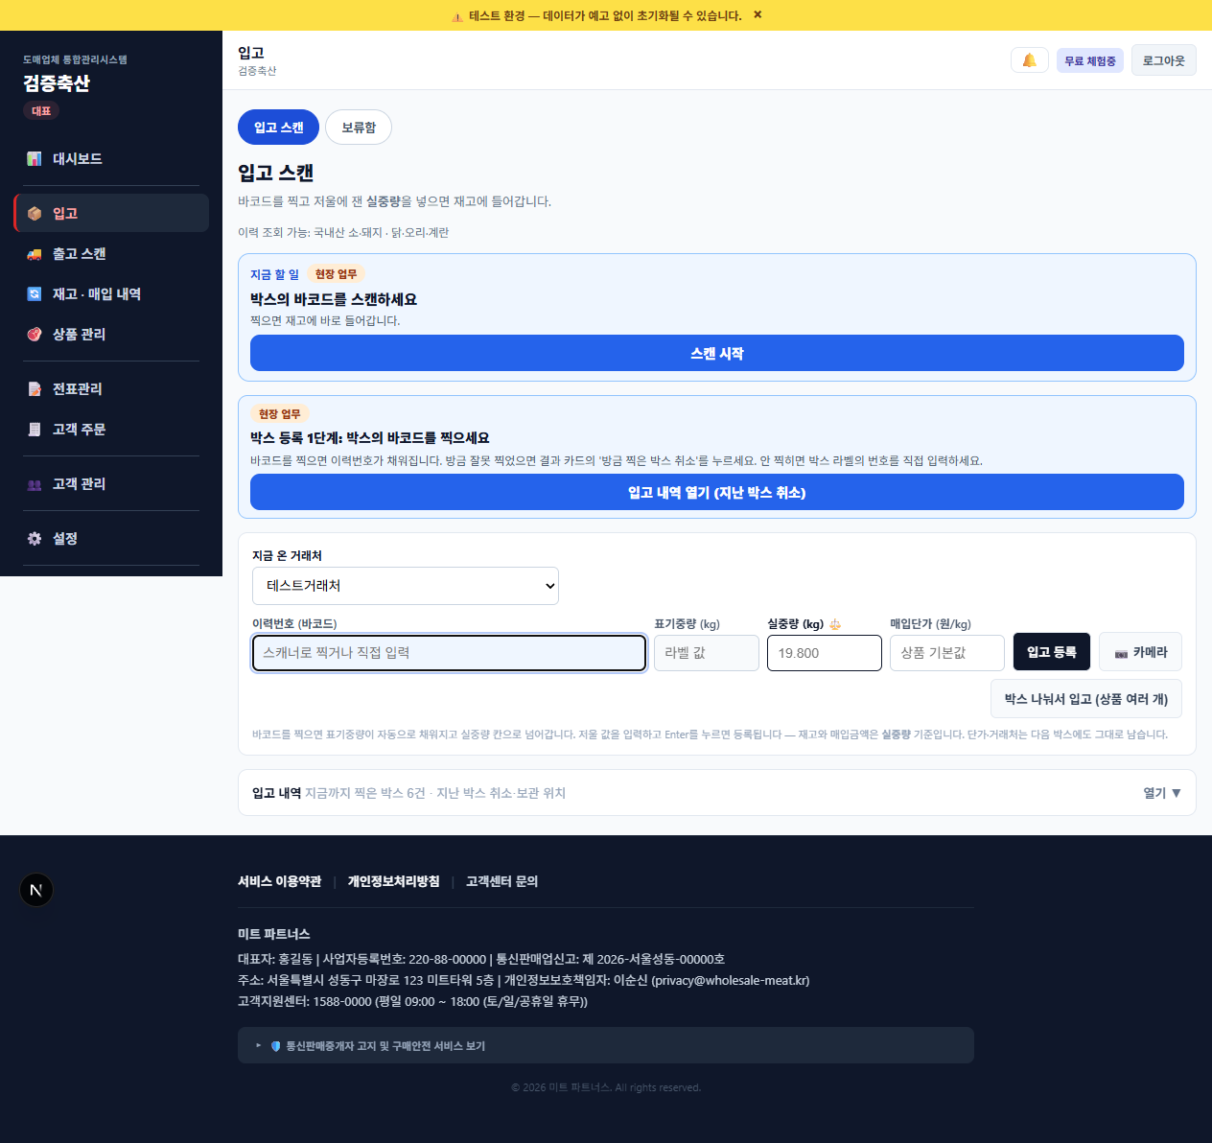
실제 화면 — 입고 스캔 기본 화면(거래처를 고른 평소 상태).
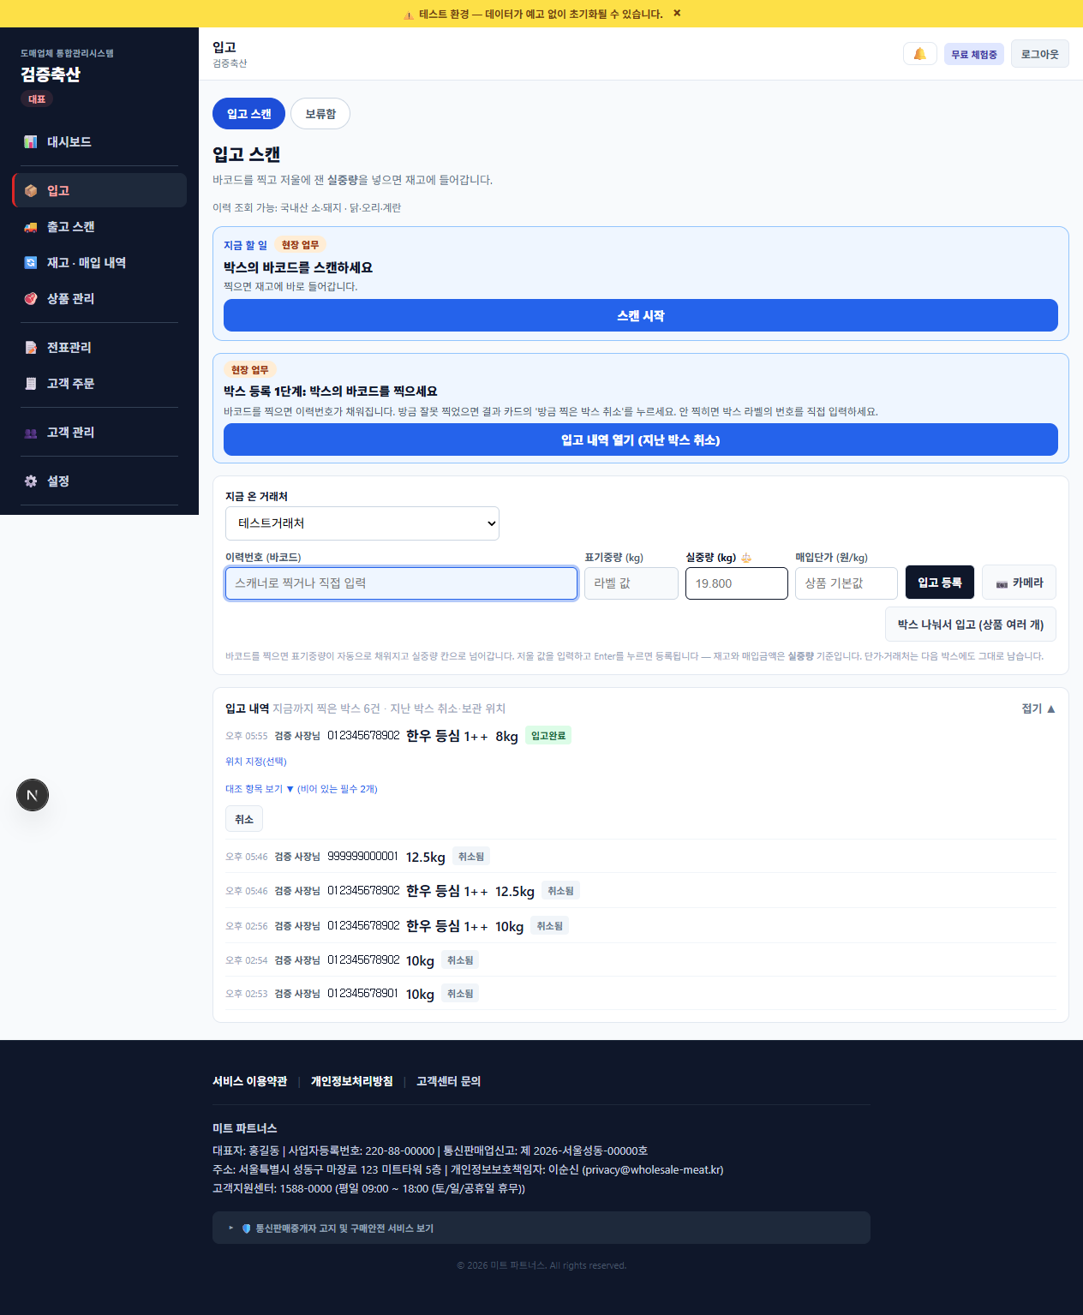
실제 화면 — "입고 내역"을 펼친 모습.

2-2. 화면 맨 위의 "지금 할 일" 카드
입고 스캔·상품 관리(4-2) 화면 맨 위에는 파란 카드가 하나 있습니다. 지금 상황을 보고 다음에 할 일 하나만 큰 버튼으로 알려 줍니다. 어디를 눌러야 할지 모르겠으면 카드의 큰 버튼만 누르세요.
카드에 뜨는 말 | 누르는 버튼 | 무슨 뜻인가요
확인이 필요한 박스 N개를 먼저 처리하세요 (노란 테두리로 강조) | 확인 필요 박스로 가기 | 이력을 못 찾았거나 상품이 안 정해진 박스가 있으면 이 카드가 뜹니다. 이 박스들은 아직 재고에 안 들어갔습니다. 그 박스 옆의 "상품 지정"(이력 못 찾음이면 "번호 바꾸기")을 하면 사라집니다. 새 박스를 먼저 찍고 싶으면 카드의 작은 링크 "처리 전에 새 박스를 먼저 찍기"를 누르세요.
박스의 바코드를 스캔하세요 | 스캔 시작 | 확인할 것이 없는 평소 상태입니다. 찍으면 재고에 바로 들어갑니다.
두 카드 모두 "현장 업무" 배지가 붙습니다 — 지금은 사무실이 따로 처리하는 단계가 없어서, 이 카드는 항상 현장이 할 일만 알려 줍니다.
왜 이 단계가 필요할까요?
예전에는 사무실(전표 대조)과 현장(스캔)이 서로 다른 카드로 다음 할 일을 안내했지만, 그 사무실 쪽 화면 자체가 없어지면서 지금은 현장 카드 하나만 남았습니다.
"확인이 필요한 박스"를 가장 먼저 강조하는 이유는, 그 박스들이 아직 재고에 안 잡혀 있어서 사람이 손대지 않으면 영영 판매할 수 없는 상태로 남기 때문입니다.

2-3. 등록 결과 카드 읽는 법
현장에서 "입고 등록"을 누르면 결과가 색 있는 카드로 나옵니다. 사무실 직원이 현장 직원의 질문에 답할 때 참고하세요.
색 | 카드 제목 | 할 일
초록 | 입고 완료 — 재고에 반영됐습니다 | 끝입니다. 다음 박스를 찍으세요. 전표와 자동으로 맞았으면 그 아래에 "전표에 붙었습니다" 또는 "전표를 다 받아 자동으로 마감했습니다"가 덧붙습니다. (사장·매니저 계정에는 매입금액이 함께 나옵니다. 직원 계정에는 금액이 나오지 않습니다.)
노랑 | 발주 수량을 넘었습니다 | 설정(입고 기준)에 따라 일단 받아 두었습니다. 재고에는 이미 들어가 판매할 수 있습니다. 사무실이 보류함(2-6)에서 확인해서 정리합니다.
노랑 | 전표에 없는 물건입니다 | 설정(입고 기준)에 따라 일단 받아 두었습니다. 재고에는 이미 들어가 판매할 수 있습니다. 사무실이 보류함(2-6)에서 확인해서 정리합니다.
빨강 | 받지 않았습니다 — 전표에 없는 물건입니다 / 발주 수량을 넘었습니다 | 설정(입고 기준)이 "받지 않습니다"로 되어 있어 재고에 넣지 않고 거절 기록만 남겼습니다. 공급처와 상의해 돌려보내거나, 받기로 했다면 전표관리(3장)에서 품목·수량을 먼저 늘린 뒤 다시 찍으세요.
노랑 | 표기중량과 실중량 차이가 큽니다 | 입고는 실중량으로 기록했습니다. 차이가 크면 매입처에 확인하세요.
노랑 | 유통기한이 N일 지난 박스입니다 / N일 남았습니다 | 지난 박스는 입고만 기록되고 출고되지 않습니다. 임박한 박스는 먼저 내보내세요.
노랑 | 'OO' 상품을 새로 만들어 입고했습니다 | 새 상품은 판매중지 상태로 시작합니다(부위를 몰랐으면 부위도 비어 있습니다). 상품 관리에서 부위·판매가를 채우고 "판매중"으로 바꿔야 고객에게 보입니다.
빨강 | 이 번호는 이력에서 확인되지 않았습니다 | 번호가 틀렸다면 박스 옆 "번호 바꾸기"로 바로잡으세요(무게는 그대로 옮겨집니다). 번호가 맞다면 등록되는 대로 시스템이 자동으로 다시 조회합니다. 급하면 아래 목록에서 상품을 직접 지정하세요. 여러 품목이 섞인 박스라면 "박스 나눠서 입고"(2-5)를 쓰세요.
빨강 | 이력 조회 중 오류가 있었습니다 | 일시적일 수 있어 시스템이 몇 분 뒤 자동으로 다시 조회합니다. 급하면 박스 옆 "다시 조회"를 누르거나 상품을 직접 지정하세요.
빨강 | 이력 조회 기능이 설정되지 않아 확인하지 못했습니다 | 인증키가 아직 등록되지 않았습니다. 다시 찍어도 지금은 통과하지 않습니다. 급하면 상품을 직접 지정해 재고를 잡고 담당자에게 알려 주세요.
빨강 | 상품을 한 번만 지정해 주세요 | 상품을 자동으로 정하지 못했습니다. 아래 목록에서 상품을 지정하면 그때 재고가 늘어납니다.
빨강 | 지금 온 거래처를 먼저 고르세요 | 어느 거래처 물건인지 알아야 전표와 맞춰 볼 수 있습니다. 위 "지금 온 거래처" 칸에서 고르면 다음 박스에도 그대로 남습니다.
빨강 | 이력번호를 입력하세요 / 저울에 찍힌 실중량을 입력하세요 | 비어 있는 파란 테두리 칸을 채우세요.
빨강 | 입고를 등록하지 못했습니다 | 카드에 적힌 이유를 확인하세요. 권한이나 서버 문제일 수 있습니다.

한 박스에 사정이 여러 개 겹치면 가장 급한 것이 제목이 되고 나머지는 아래에 덧붙습니다. 빨강은 사람이 처리해야 재고가 잡히는 경우이고, 노랑은 입고는 됐지만 확인이 필요한 경우입니다.
왜 이 단계가 필요할까요?
현장은 박스를 계속 찍어야 해서 긴 안내문을 읽을 시간이 없습니다. 그래서 색만 보고도 "이대로 다음 박스", "확인해야 함", "멈추고 처리해야 함"을 구분하도록 했습니다.
직원 계정에 매입금액을 보여 주지 않는 것은 원가는 관리자만 보는 정보이기 때문입니다.

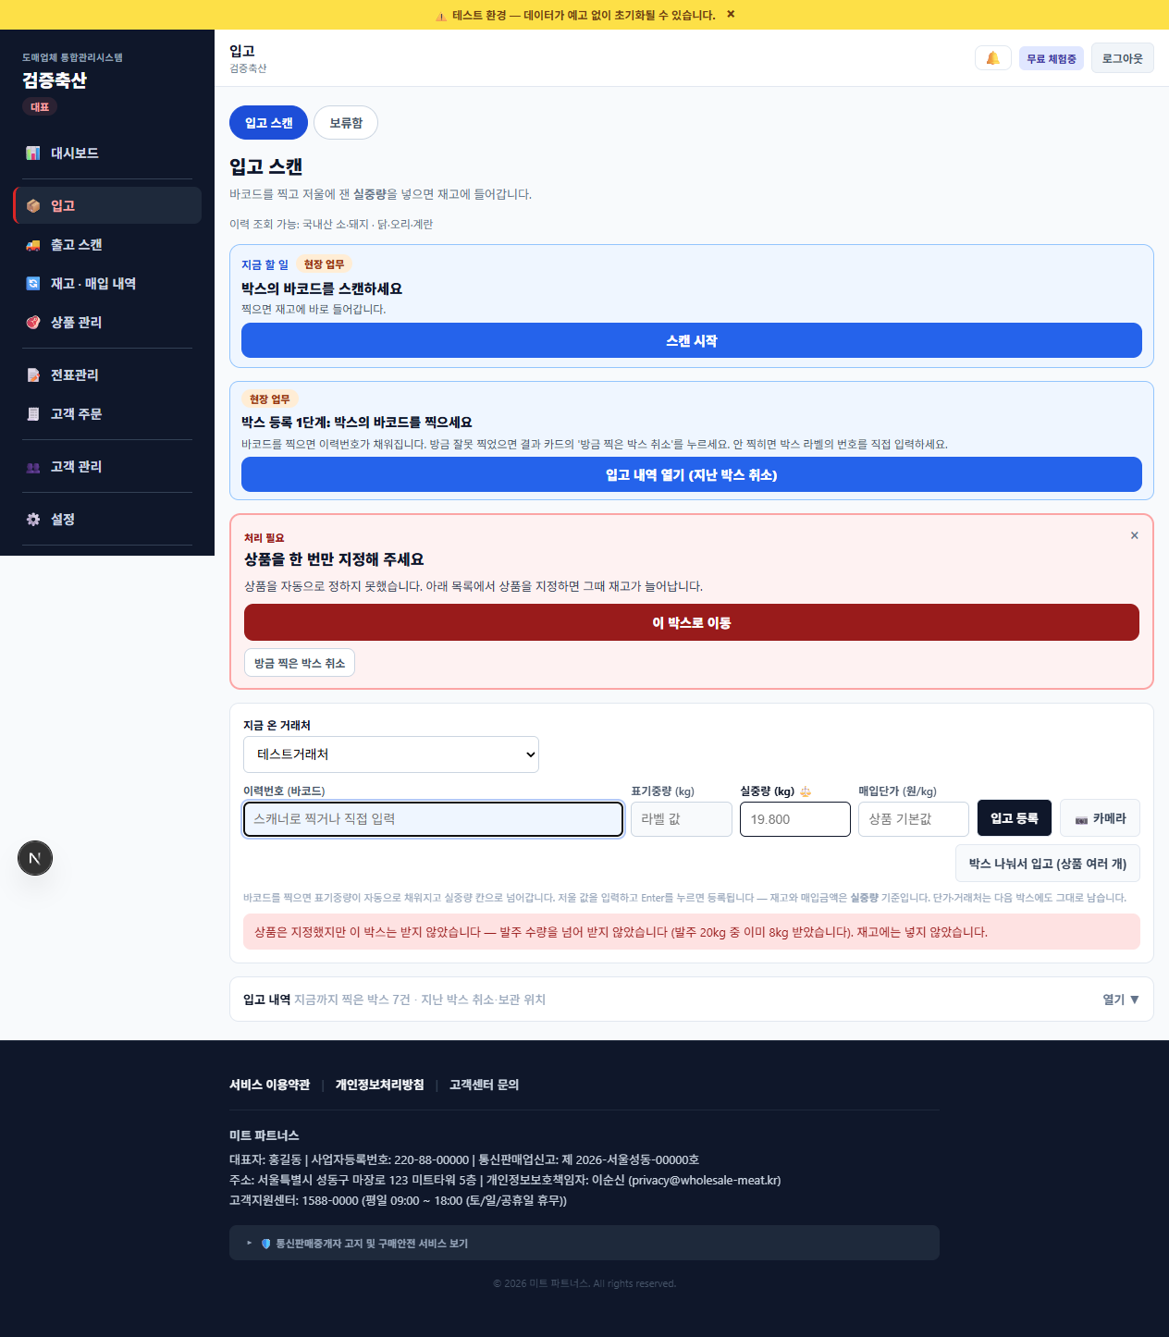
실제 화면 — 등록 결과 카드 예시.
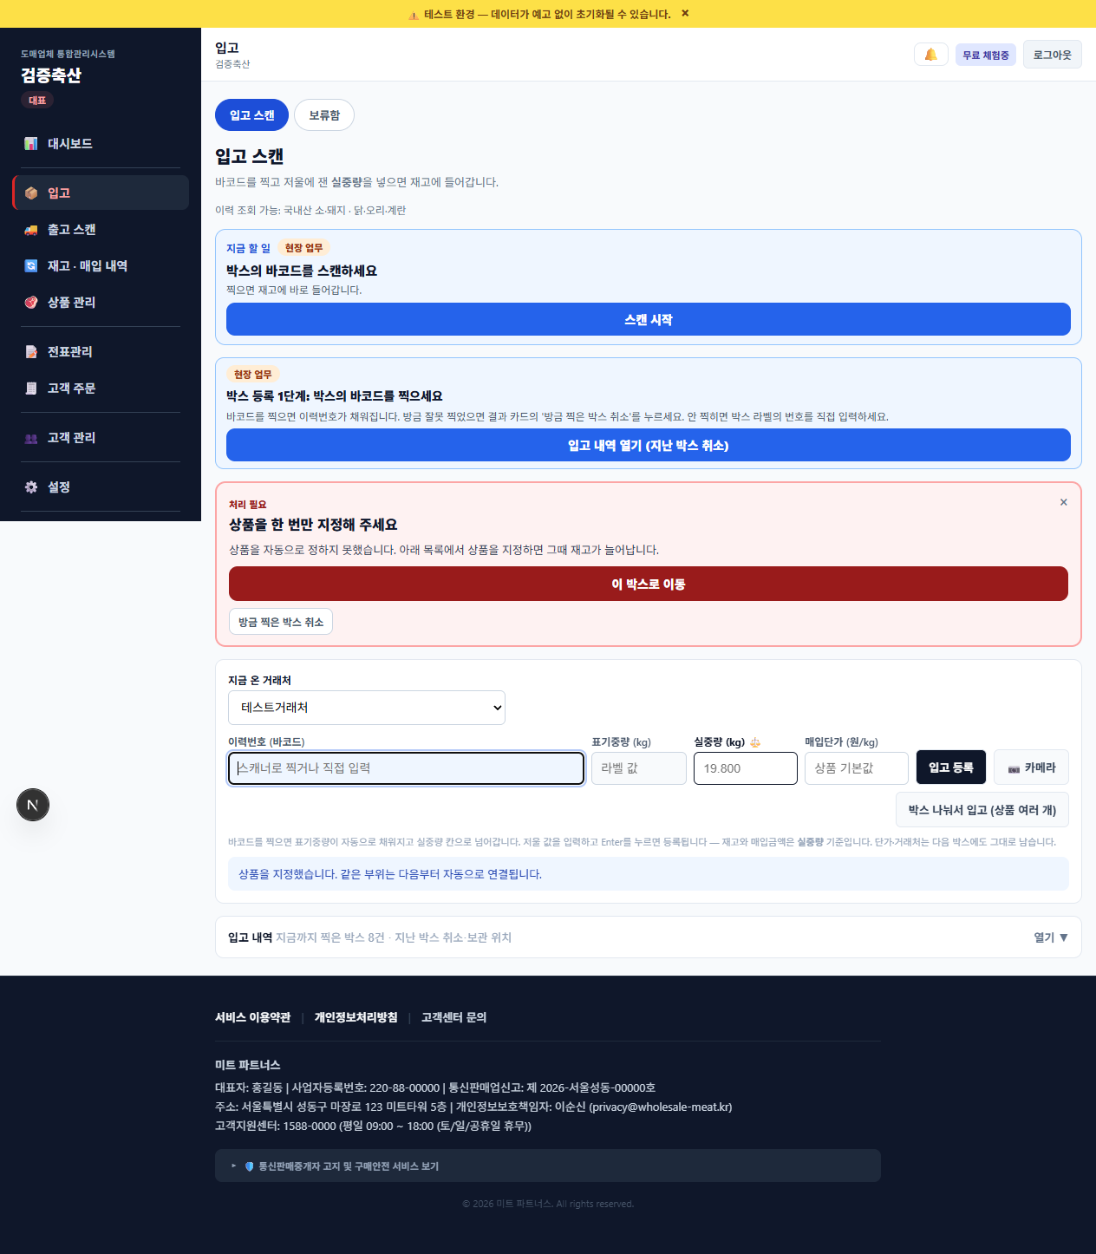
실제 화면 — 발주 수량 초과로 "일단 받아 두었습니다"가 뜬 결과 카드.

2-4. 확인이 필요한 박스 처리
상품 지정만은 재고에 영향을 줍니다
박스에 "상품 확인 필요" 또는 "이력 못 찾음"이 붙어 있으면, 어느 상품인지 정해야 재고에 들어갑니다. 상품을 정하면 그때 재고가 늘어납니다.
박스에 붙은 라벨이나 전표 품목명을 보고 맞는 상품을 고르세요. 모르겠으면 현장 직원에게 물어보세요.

- 화면 위쪽 "확인이 필요한 박스 N개"(빨간 글씨) 목록에서 처리합니다.
- 상품이 안 정해진 박스는 "상품 지정" 칸에서 상품을 고르면 그 자리에서 재고에 들어갑니다. 사람이 직접 고른 것은 그 부위·등급(소는 품종·원산지까지) 조합으로 기억되어, 같은 조합의 새 박스는 다음부터 자동으로 정해집니다. 박스에 상품코드(바코드)가 있으면 그 코드로도 따로 기억합니다 — 실제로 다시 스캔해서 자동으로 이어지는 것까지 확인했습니다.
- "이력 못 찾음" 박스는 번호부터 확인해야 합니다. 박스 옆 "번호 바꾸기"를 누르고 맞는 번호를 넣은 뒤 "확인"을 누릅니다. 박스를 취소하고 다시 찍을 필요가 없습니다 — 실중량·보관위치·유통기한은 그대로 옮겨집니다. 조회가 되면 이력 정보는 확인되고, 시스템이 이미 아는 조합이면 상품 생성·재고 반영·전표 연결까지 저절로 이어지지만, 처음 보는 조합이면 "상품 확인 필요"로 남아 상품을 한 번 더 지정해야 할 수 있습니다. 새 번호도 이력에 없으면 다시 "이력 못 찾음" 박스로 남습니다.
- 같은 무게의 박스가 이미 찍혀 있으면 "같은 박스를 두 번 넣는 게 아니라 다른 박스가 맞나요?"라고 한 번 묻습니다. 다른 박스가 맞을 때만 계속하세요.
- 번호는 맞는데 공급처가 아직 등록하지 않았거나 조회가 일시적으로 안 된 경우에는 "다시 조회"를 누르세요. 그대로 두어도 시스템이 입고 화면이 열려 있는 동안 자동으로 다시 조회합니다.
- 재고에 이미 들어간 박스는 번호를 바꿀 수 없습니다. 잘못 들어갔다면 그 박스를 취소하고 다시 찍으세요.

- "상품 지정"을 마쳤을 때, 그 박스가 전표에 없는 품목이거나 수량 초과라서 보류함(2-6)으로 들어간 경우에는 화면 메시지가 그 사실도 함께 알려줍니다("다만 전표 없이/초과로 보류함에 들어갔습니다" 식으로).
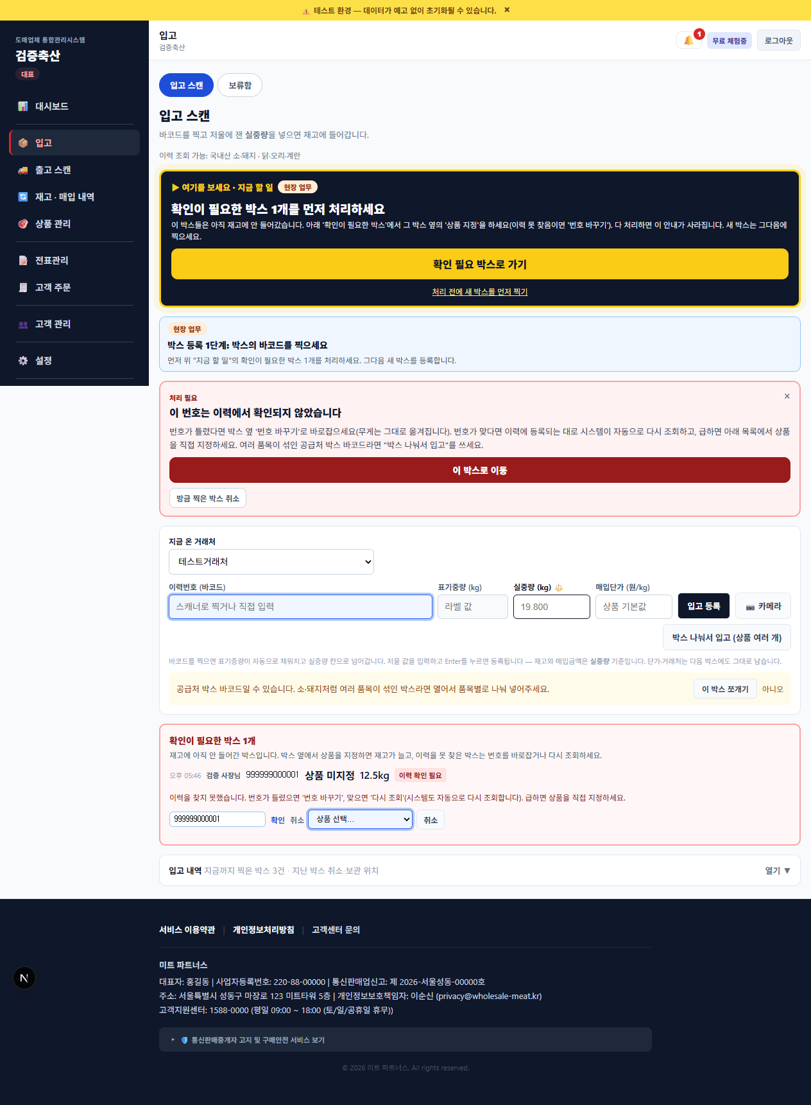
실제 화면 — "번호 바꾸기" 입력 상태.

2-5. 여러 품목이 섞인 박스 — 박스 나눠서 입고
소·돼지처럼 여러 품목이 섞여 온 공급처 박스는 하나로 찍으면 안 됩니다. "박스 나눠서 입고 (상품 여러 개)"를 쓰세요.
- 박스에 적힌 이력번호/코드를 한 번만 입력합니다.
- 안에 든 고기마다 상품·무게를 줄마다 적습니다. 이력번호가 고기마다 따로 있으면 그 줄에 적고("이력번호(비우면 박스 코드)"), 비우면 박스 코드를 그대로 씁니다.
- 전부 적었으면 "전체 입고"를 누릅니다 — 한 번에 여러 상품·무게로 나뉘어 재고에 들어갑니다.

왜 이 단계가 필요할까요?
축산물이력법상 거래내역에 남겨야 하는 것은 그 고기의 이력번호지 박스 번호가 아닙니다. 같은 소에서 나온 등심·안심이라도 이력번호가 따로 있을 수 있어서, 줄마다 이력번호를 따로 받습니다.

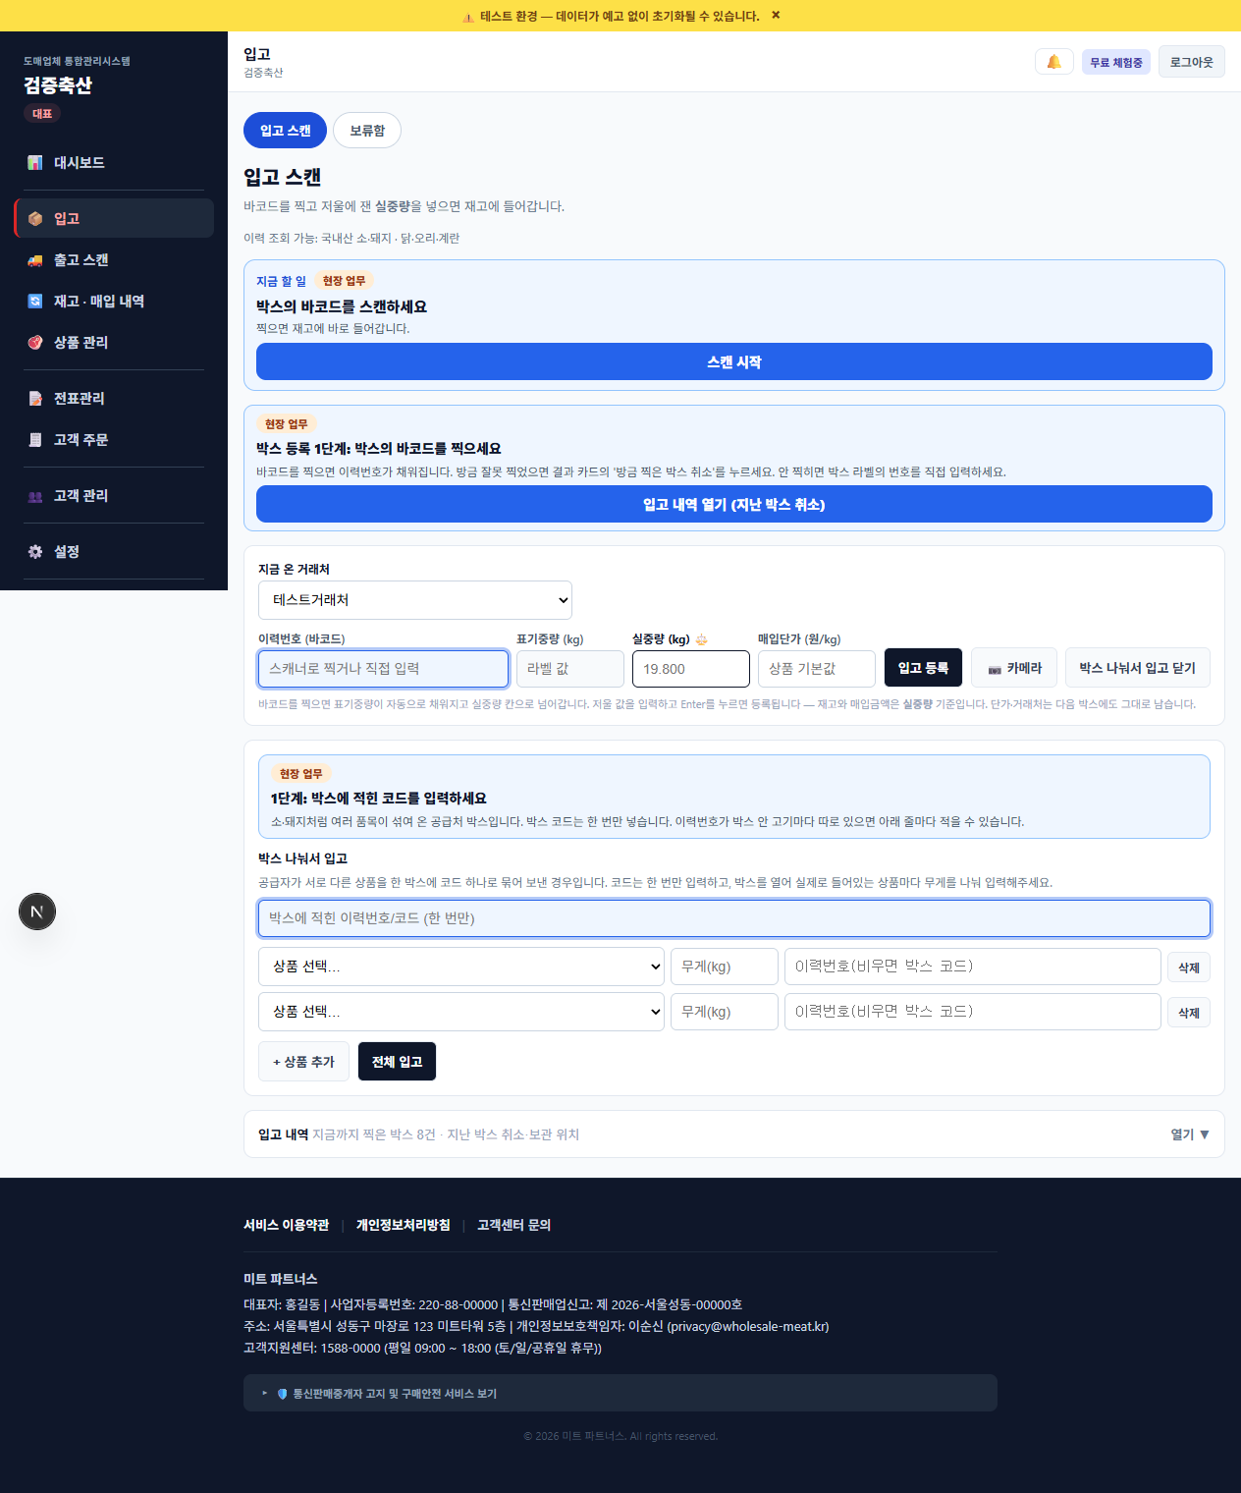
실제 화면 — "박스 나눠서 입고" 폼.

2-6. 보류함 — 전표에 없거나 초과로 온 물건
위치: 왼쪽 메뉴 입고 → 보류함 탭(사무실 PC 전용, 폰 메뉴에는 없습니다). 전표에 없거나 전표 수량보다 많이 온 물건이 쌓입니다. 이미 재고에 들어가 있어 팔 수 있습니다 — 급하지 않지만, 서류를 정리하려면 전표를 사후에 만들어야 합니다.
배지 | 뜻
전표에 없음 | 이 거래처의 열린 전표 어디에도 없는 품목입니다.
발주 수량 초과 | 전표에는 있지만 적힌 수량보다 많이 왔습니다.

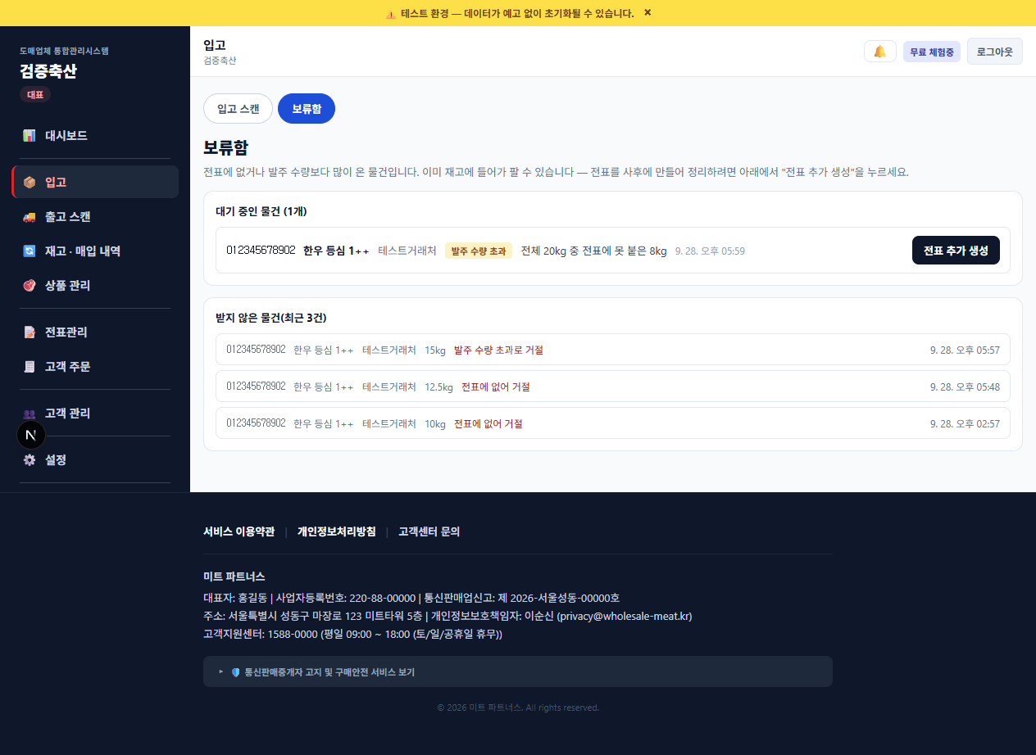
실제 화면 — 보류함(대기 중 물건과 거절 기록).

"대표의 의사결정" 원칙
실물이 전표에 없다고 해서 시스템이 조용히 전표를 만들거나 고치지 않습니다.
사장님·매니저가 "전표 추가 생성" 버튼을 직접 눌러야만 전표가 만들어집니다.

- 물건을 확인하고 "전표 추가 생성"을 누르면, 그 자리에서 새 전표가 만들어지고 바로 "발주종결" 처리됩니다(이미 다 온 것을 사후에 기록하는 것이므로).
- 전체 무게 중 이미 다른 전표에 붙은 만큼은 빼고, "전표에 못 붙은" 나머지 무게만으로 새 전표가 만들어집니다.
- 받지 않은 물건(거절 기록)도 아래에 최근 것부터 읽기 전용으로 함께 보입니다 — "발주 수량 초과로 거절" 또는 "전표에 없어 거절"로 표시됩니다.
왜 이 단계가 필요할까요?
전표가 모든 매입의 기준이라, 시스템이 알아서 전표를 만들어 버리면 실제로 주문하지 않은 물건도 "정상 발주"처럼 보일 수 있습니다.
그래서 꼭 필요할 때만, 사람이 확인하고 직접 누른 경우에만 전표가 사후에 만들어지도록 했습니다.

3. 전표관리
전표는 우리가 공급처에 "이만큼 주문합니다"라고 보내는 문서입니다(예전 이름 "발주서"). 위치는 왼쪽 메뉴 "전표관리"(입고와는 다른 메뉴)입니다. 작성·수정은 사장님·매니저만 할 수 있고, 직원은 조회만 됩니다.
전표와 재고의 관계 — 2장과 같은 원칙
전표는 "얼마나 주문했고 얼마나 받았나"를 세는 장부일 뿐입니다. 재고를 늘리는 것은 여전히 입고 스캔뿐입니다.
전표가 다 안 찼어도, 무게가 정확히 안 맞아도, 박스가 도착해 스캔되는 즉시 재고가 되어 팔 수 있습니다.

3-1. 새 전표 작성
"+ 새 전표 작성" 버튼을 누르면 입력 칸이 펼쳐집니다.
- 공급처를 고릅니다(필수). 목록에 없으면 "+ 목록에 없는 거래처 추가"로 아래 "거래처 관리"(3-2)가 펼쳐집니다.
- 발주일(필수, 오늘 날짜가 기본)과 도착 예정일(선택)을 적습니다.
- 품목 줄을 채웁니다. 두 가지 방법이 있습니다 — ① 화면에서 직접: 줄마다 "축종부터 차례로 골라주세요"를 따라 축종 → (소는 품종도) → 부위 → 등급 → 원산지를 차례로 고르고 "이 조합으로 선택"을 누릅니다. 이미 등록된 상품이면 그대로 연결되고, 없으면 판매중지·0원으로 새로 등록됩니다(상품 관리에 나타납니다 — 4장 참고). ② 엑셀로: "엑셀 양식 내려받기"로 받은 파일을 채워 "엑셀 올리기"로 올리면 여러 줄이 한 번에 채워집니다.
- 각 줄에 수량(kg)을 적습니다. 단가는 선택입니다.
- 품목이 더 있으면 "+ 줄 추가"를 누릅니다(전표 하나에 최대 300줄까지).
- 메모(선택)를 적고 "전표 저장"을 누릅니다.

왜 이 단계가 필요할까요?
축종→부위→등급→원산지를 순서대로 고르게 한 것은, 상품이 수백 개로 늘어나도 검색해서 찾을 필요 없이 몇 번만 누르면 되게 하기 위해서입니다.
새로 만든 상품이 "판매중지·0원"으로 시작하는 것은, 전표만 적었을 뿐 아직 가격도 안 정하고 실제로 들어오지도 않은 물건을 손님에게 팔면 안 되기 때문입니다. 가격을 넣고 판매를 켜는 것은 상품 관리에서 따로 합니다(4장).

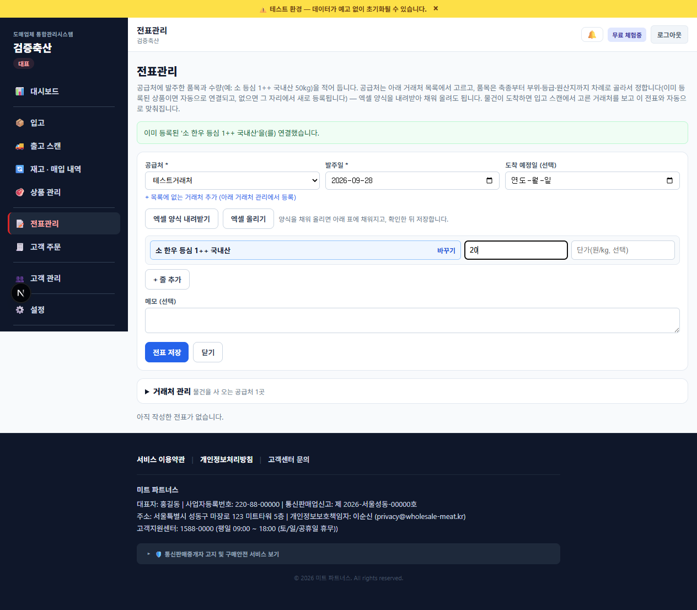
실제 화면 — 새 전표 작성(품목 선택 후 수량 입력).

3-2. 거래처 관리
전표 작성 칸 아래 "거래처 관리"를 펼치면 공급처 목록을 만들고 고칠 수 있습니다. 이 목록은 전표뿐 아니라 입고 스캔의 "지금 온 거래처"에서도 똑같이 씁니다 — 한 번만 등록하면 두 화면에서 다 보입니다.
칸 | 뜻
거래처 이름 * | 필수입니다. 카톡 문구·화면 목록에 이 이름이 그대로 쓰입니다.
연락처 | 선택. 담당자 전화번호 등.
다른 이름으로도 불리는 경우 | 선택. 이 거래처가 다른 이름으로도 불릴 때 쉼표로 구분해 적어 둡니다(같은 거래처를 이름만 다르게 중복 등록하는 것을 막는 데 씁니다).
메모 | 선택. 자유롭게 적는 칸.

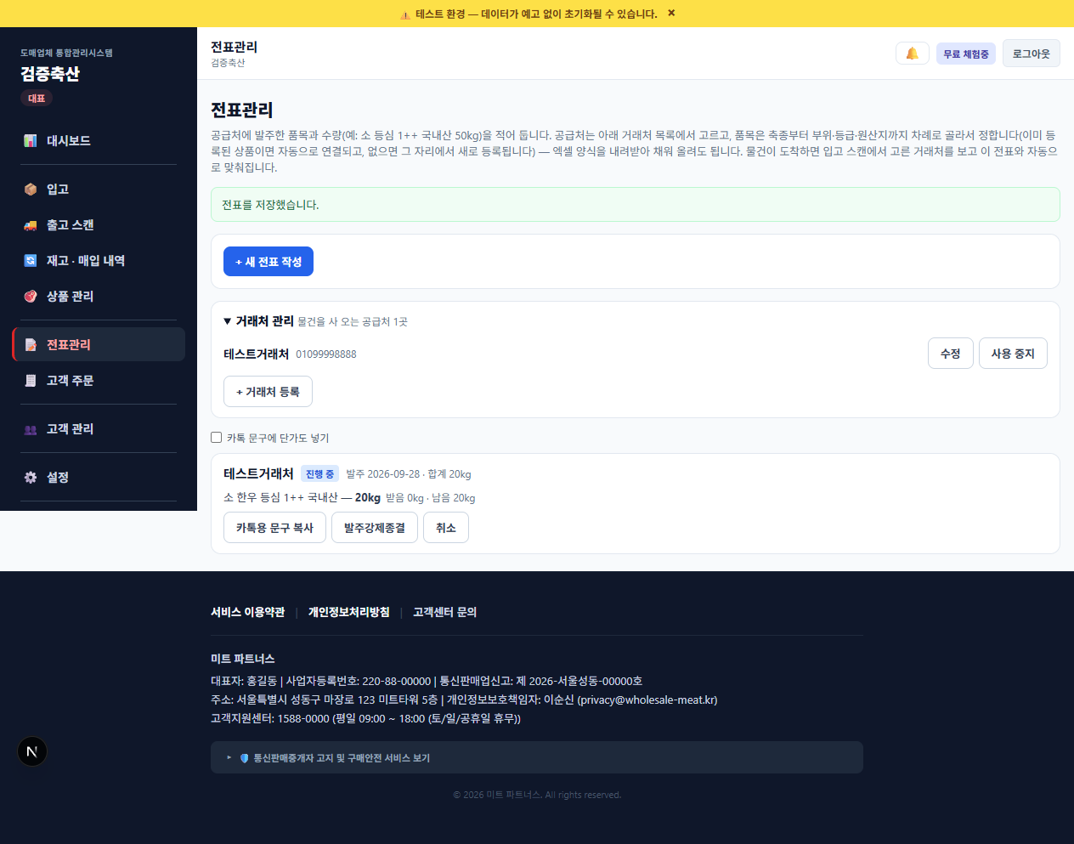
실제 화면 — 거래처 관리 목록.

- "수정"으로 정보를 고치고, "사용 중지"로 더는 안 쓰는 거래처를 새 전표 목록에서 뺍니다(기존 전표 기록은 그대로 남습니다). "다시 사용"으로 되돌립니다.

3-3. 전표 상태 읽는 법
표시 | 색 | 뜻
진행 중 | 파랑 | 아직 하나도 안 받았습니다.
입고 중 | 노랑 | 일부만 받았습니다.
발주종결 | 초록 | 입고로 전부 받아서 시스템이 저절로 닫았습니다.
강제종결 | 초록(같은 색) | 덜 받았어도 사람이 "발주강제종결" 버튼으로 손으로 닫았습니다(공급처 결품 통보 등).
취소 | 회색 | 전표 자체를 취소했습니다.

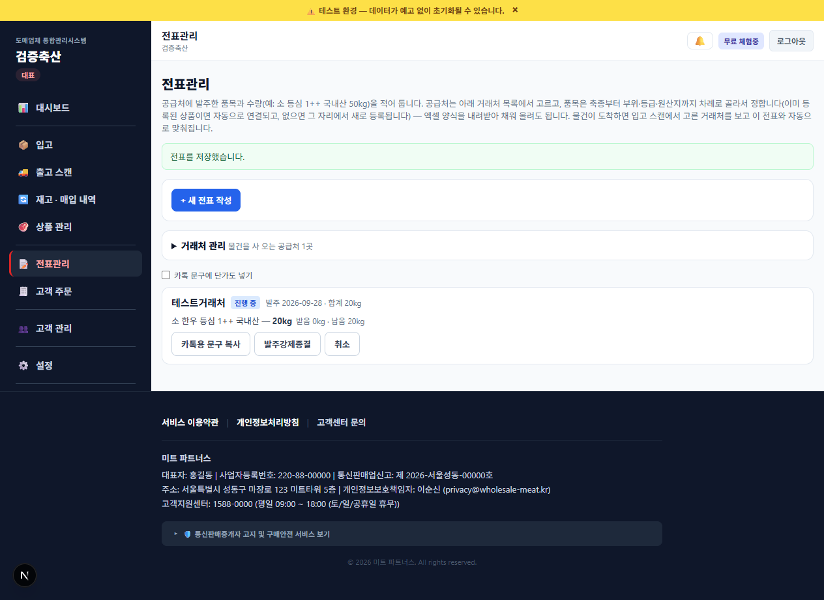
실제 화면 — 전표 저장 직후 상태 카드.

- 각 품목 줄 옆에 "받음 Nkg · 남음 Mkg" 또는 다 받았으면 "다 받음(Nkg)"이 표시됩니다. 이 숫자는 입고 스캔이 자동으로 채웁니다(3-4).
- "카톡용 문구 복사"를 누르면 공급처에 보낼 주문 내용이 복사됩니다. "카톡 문구에 단가도 넣기"를 체크하면 단가까지 포함됩니다. 카톡이나 문자에 붙여넣어 보내세요.
카톡용 문구 예시(실제로 만들어 확인함)
[발주] 거래처명 귀중
발주일 9/28 · 도착 예정 10/1(도착 예정일을 적었을 때만 붙습니다)

■ 소
- 한우 등심 1++ 국내산 20kg ("단가도 넣기"를 체크하면 · 단가원/kg 이 같은 줄에 덧붙습니다)

합계 20kg
※ 메모(메모를 적었을 때만 붙습니다)
- 진행 중인 전표는 "발주강제종결"(덜 받았어도 손으로 닫기) 또는 "취소"를 누를 수 있습니다. 닫힌·취소된 전표는 "다시 열기"로 되돌립니다.

3-4. 입고 박스가 전표에 자동으로 채워지는 방식
자세한 입고 절차는 2장을 보세요. 여기서는 전표 쪽에서 무슨 일이 일어나는지만 요약합니다.
- 현장이 입고 스캔 화면에서 "지금 온 거래처"를 고르고 박스를 찍습니다.
- 그 거래처의 열린 전표 중 같은 품목의 줄을 찾아, 오래된 전표부터 순서대로 채웁니다. 박스 하나가 여러 전표에 나뉘어 채워질 수도 있습니다.
- 전표 수량을 다 채우면 그 전표는 저절로 "발주종결"됩니다.

전표에 없는 품목이거나 전표 수량보다 많이 온 경우는 업체가 정한 입고 기준(설정 → "입고 기준")에 따라 거절되거나, 일단 받아서 보류함(2-6)에 쌓입니다.
왜 이 단계가 필요할까요?
거래처를 미리 고르게 하는 것은, 같은 품목을 여러 거래처에 동시에 주문했을 때 서로 다른 전표로 정확히 나눠 잡기 위해서입니다. A거래처에서 온 박스는 A거래처의 전표에만 채워지고, B거래처 전표와는 섞이지 않습니다.

4. 상품 관리
고객(미니샵)에게 파는 상품의 이름·가격·재고를 관리하는 화면입니다. 위치는 왼쪽 메뉴 "상품 관리"(PC 전용, 폰 메뉴에는 없습니다 — 폰에서는 "재고 확인"으로 숫자만 봅니다).

4-1. 상품 등록·수정
"+ 신규 상품 등록"으로 새로 만들거나, 목록에서 상품 옆 수정을 눌러 고칩니다.
칸 | 설명
축종 | 소·돼지·닭·오리·계란·양·가공육 등. 소·돼지·닭·오리·계란은 입고 스캔으로 자동 등록되기도 합니다.
품종(소만) | 한우·육우·젖소 중 고릅니다.
부위 · 등급 · 원산지 | 고르면 상품명이 자동으로 "부위 등급"(소는 "품종 부위 등급") 형태로 조합됩니다. 직접 타이핑할 필요가 없습니다.
고객에게 보일 이름 | 선택. 상품명과 다르게 보이고 싶을 때만 적습니다(미니샵 표시용).
기본 단가 · 단위 | 판매가입니다. 0원이면 고객에게 안 보입니다(4-3 참고).
재고 수량 | 지금 재고. 직접 조정할 수 있습니다(4-4 참고).
원매가(참고용) | 매입 원가를 참고로 적어 두는 칸 — 오늘 시세와 비교해 보여줍니다.
판매중지 | 켜면 손님이 이 상품을 주문할 수 없습니다. 재고가 0이 되면 자동으로도 켜지고, 재입고돼도 자동으로는 안 풀립니다.
설명 | 지육 스펙, 보관 방법 등 고객에게 보이는 메모.

- 축종·부위·등급·원산지 같은 "이 상품이 무엇인지"를 정하는 값은 등록 후 잠깁니다(같은 조합으로 중복 등록을 막기 위해서). 잘못 등록했으면 담당자에게 알려 주세요.
- 맞춤단가(거래처별로 다르게 주는 가격)는 이 화면이 아니라 등록을 마친 뒤 "맞춤단가관리" 화면에서 고객마다 따로 정합니다.
- 핫딜(재고처분 특가)도 이 화면(수정)에서 켭니다 — 4-6 참고.

4-2. 화면 맨 위 "지금 할 일" 카드
입고 화면(2-2)과 같은 원칙입니다. 상품 관리에서 손볼 일이 여러 개 겹쳐도 카드는 가장 급한 것 하나만 보여줍니다. 문제가 없으면 카드 자체가 안 보입니다.
카드에 뜨는 말(우선순위 순서) | 뜻과 버튼을 누르면 가는 곳
등록된 상품이 없습니다 | 상품이 하나도 없을 때. 기본 품목을 불러오거나 직접 등록하는 곳으로 이동합니다.
재입고됐는데도 발주가 막힌 상품이 있습니다 | 재고 0으로 자동정지됐는데 재입고해도 저절로 안 풀린 상품입니다. 지금 이대로면 고객이 주문할 수 없어 가장 급합니다. 확인하는 곳으로 이동합니다.
판매가가 없어 고객에게 안 보이는 상품이 있습니다 | 판매가 일괄 등록 칸(4-3)으로 이동하며 칸이 저절로 펼쳐집니다.
부위가 비어 있는 상품이 있습니다 | 상품 목록이 "부위 미지정" 필터로 바로 걸려서 보입니다.
핫딜이 매진돼 자동으로 기본가로 바뀐 상품이 있습니다 | 일반 매장에서는 계속 팔리고 있습니다. 완전히 끝내려면 상품 수정에서 핫딜 토글을 직접 꺼야 합니다.
핫딜 매진이 임박한 상품이 있습니다 | 정보성 안내입니다. 한도를 늘리려면 상품 수정에서 조정하세요.
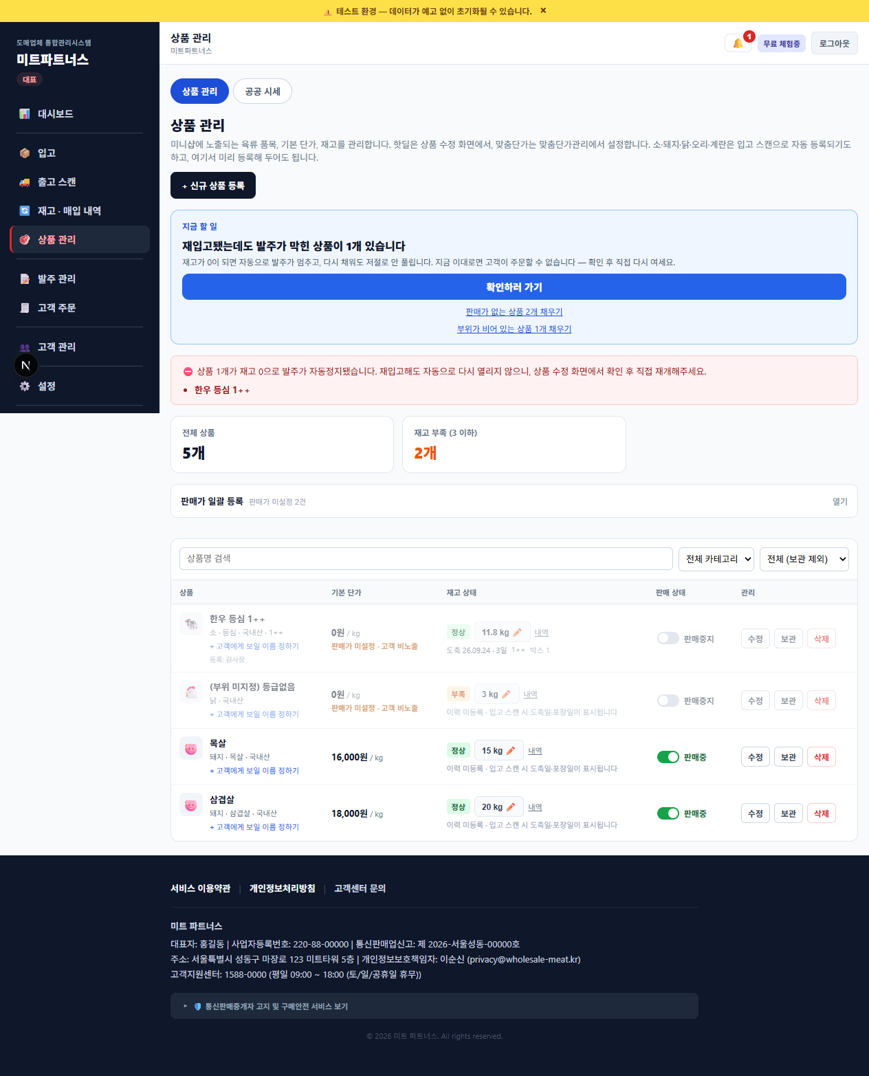
실제 화면 — 상품 관리. "지금 할 일" 카드가 "재입고됐는데도 발주가 막힌 상품이 1개 있습니다"를 보여 주고, 목록에 입고 스캔으로 자동 등록된 "한우 등심 1++" 상품(0원·판매중지)이 보입니다.

나머지 문제는 카드 아래 작은 링크로 함께 보이니, 눈에 안 띄어도 사라지지 않습니다.

4-3. 판매가 한꺼번에 채우기
입고 스캔으로 자동 등록된 상품은 판매가 0원으로 시작해 고객에게 안 보입니다. "판매가 일괄 등록" 접이식 칸에서 한 번에 채웁니다.
- 칸을 열고 CSV를 내려받습니다(공공 시세가 참고로 함께 들어 있습니다).
- 엑셀에서 맨 오른쪽 "판매가" 칸만 채웁니다. 상품ID 칸은 건드리지 않습니다.
- CSV로 저장한 뒤 다시 올립니다.

4-4. 재고 조정과 입출고 내역
상품마다 재고 수량 옆의 버튼을 누르면 수량을 직접 고칠 수 있습니다. 사유(재고 실사·폐기·파손·손실·반품 입고·기타)를 반드시 골라야 저장됩니다 — 왜 줄었는지 나중에 추적하기 위해서입니다.
- 재고 수량 옆 "내역" 링크를 누르면 그 상품의 입출고 내역(언제, 무엇으로, 얼마나 늘고 줄었는지)으로 바로 이동합니다(상품 필터가 걸린 채로).
- 폰의 "재고 확인" 화면은 숫자만 보는 읽기 전용입니다. 수량을 고치려면 상품 관리(PC 전용) 화면을 써야 합니다.
왜 이 단계가 필요할까요?
재고 조정에 사유를 꼭 적게 하는 것은, 몇 달 뒤 "이 상품 재고가 왜 줄었지?"라는 질문에 답이 남아 있게 하기 위해서입니다.

4-5. 보관 · 복원
더는 안 쓰는 상품은 "보관"을 누르면 목록과 미니샵에서 감춰집니다(입출고 기록은 그대로 남습니다). 되돌리려면 상태 필터를 "보관함"으로 바꾸고 "복원"을 누릅니다.
- 입출고 기록이 있는 상품은 완전히 지울 수 없고 "보관"만 됩니다(법적으로 기록을 남겨야 하기 때문, 7장 용어 풀이 참고). 기록이 없는 상품(잘못 만든 시험 상품 등)만 "삭제"로 완전히 지울 수 있습니다.

4-6. 핫딜(재고처분 특가)
상품 수정 화면에서 "핫딜(재고처분 특가)로 전체 공개"를 켜면 설정할 수 있습니다.
칸 | 설명
핫딜 할인가 * | 필수. 기본 단가보다 싸게 파는 특가입니다.
핫딜 판매 한도 | 선택. 비워 두면 재고 전부가 핫딜가로 팔립니다. 예: 20으로 정하면 20kg(또는 20개)만 핫딜가이고 나머지는 기본가입니다.
임박 알림 기준 | 선택. 한도까지 얼마 안 남았을 때 미리 알려줄지 정합니다.

- 한도만큼 팔리면 "핫딜 매진"으로 자동으로 기본 단가로 돌아갑니다 — 다만 일반 매장에서는 계속 팔립니다. 핫딜 자체를 완전히 끝내려면 상품 수정 화면에서 토글을 직접 꺼야 합니다(4-2 카드가 알려줍니다).

5. 이런 때는 이렇게
상황 | 방법
폰에서 "전표관리"·"상품 관리"가 안 보임 | 정상입니다. 두 화면 다 사무실 PC 전용입니다. 폰에서는 "재고 확인"으로 숫자만 봅니다.
폰에서 "보류함" 탭이 안 보임 | 정상입니다. 보류함 정리는 사무실 PC에서 합니다. 폰은 입고 스캔용입니다.
"확인이 필요한 박스"가 안 사라짐 | 그 박스 옆에서 "상품 지정"(이력 못 찾음이면 "번호 바꾸기")을 해야 목록에서 빠지고 재고에 들어갑니다. 2-4를 보세요.
"이 번호는 이력에서 확인되지 않았습니다"가 계속 뜸 | 번호가 틀렸으면 "번호 바꾸기", 맞으면 "다시 조회"를 누르거나 자동 재조회를 기다리세요. 급하면 상품을 직접 지정해 재고부터 잡을 수 있습니다.
같은 품목을 두 거래처에 주문했는데 입고가 헷갈림 | 섞이지 않습니다. 입고 스캔에서 고른 "지금 온 거래처"의 전표에만 채워집니다(3-4).
전표에 없는 물건이 계속 들어옴 | 입고 기준(설정 → "입고 기준")에 따라 거절되거나 보류함에 쌓입니다(2-6). 보류함에서 "전표 추가 생성"으로 정리하세요.
새 상품을 전표에서 만들었는데 손님에게 안 보임 | 정상입니다. 전표·엑셀입고로 새로 만든 상품은 판매중지·0원으로 시작합니다. 상품 관리에서 가격을 넣고 판매중으로 바꿔야 보입니다(4-1).
현장에서 새 상품이 자동으로 만들어졌다고 함 | 자동으로 만든 상품은 가격 0원, 판매중지 상태입니다. 상품 관리에서 "수정"으로 가격을 넣고 판매를 켜야 손님에게 보입니다.
등급이 다르다는 경고(이력조회 1+ / 전표 1++) | 정부 기록과 전표가 다르다는 뜻입니다. 시스템은 정부 기록을 기준으로 처리합니다. 공급처에 확인하세요.
표기중량과 실중량 차이가 큼 | 매입금액은 실중량 기준으로 기록됩니다. 차이가 크면 매입처에 확인하세요.
여러 품목이 섞인 박스를 하나로 찍어 버림 | 취소하고 "박스 나눠서 입고"(2-5)로 다시 찍으세요.
전표를 어디서 쓰는지 모르겠음 | 왼쪽 메뉴 "전표관리"(입고 메뉴가 아닙니다). PC 전용이고 사장님·매니저만 작성·수정할 수 있습니다.

6. 실수했을 때 되돌리기
실수 | 되돌리는 법
박스를 잘못 찍음 | 바로 직후라면 결과 카드의 "방금 찍은 박스 취소", 지난 박스는 입고 내역을 열어 그 박스의 "취소"를 누릅니다. 재고가 원래대로 돌아갑니다.
이력번호를 잘못 넣거나 잘못 찍음(아직 "이력 못 찾음") | 박스 옆 "번호 바꾸기"로 맞는 번호를 넣습니다. 재고에 이미 들어간 박스는 번호를 바꿀 수 없으니, 그 박스를 취소하고 다시 찍으세요.
전표를 잘못 만들었음(거래처·수량 오류 등) | "취소"를 누르고 다시 만드세요. 진행 중이 아니면 "다시 열기"로 되돌린 뒤 "취소"합니다. 줄 내용을 고치는 기능은 없습니다.
보류함에서 "전표 추가 생성"을 잘못 눌렀음 | 만들어진 전표를 전표관리 화면에서 "취소"하세요. 재고는 바뀌지 않습니다(전표와 재고는 무관, 3장 참고).
잘못 만들어진 상품을 없애고 싶음 | 입고·출고 기록이 있는 상품은 삭제되지 않습니다. 상품 관리에서 "보관"을 누르면 목록에서 감춰집니다(4-5).
재고 수량을 잘못 고침 | 재고 조정 버튼으로 다시 맞는 수량을 넣고 사유를 고르면 됩니다. 입출고 내역(4-4)에 두 조정 모두 기록으로 남습니다.
매입 관련 기록은 법에 따라 일정 기간 보관해야 하므로, 종이 전표 원본은 지우지 말고 보관해 두세요.
왜 이 단계가 필요할까요?
실수를 "지우기"가 아니라 "취소"로 처리하는 이유는, 고기 거래 기록은 법으로 일정 기간 남겨야 하고, 나중에 누가 무엇을 했는지 확인할 수 있어야 하기 때문입니다.
취소해도 기록이 남으니 안심하고 되돌릴 수 있습니다.

7. 용어 풀이
용어 | 뜻
전표 | 우리가 공급처에 "이만큼 주문합니다"라고 보내는 문서(예전 이름 "발주서"). 공급처가 우리에게 보내는 서류가 아닙니다 — 그 뜻으로 쓰던 옛 화면(전표 올리기·도착 확인·마감)은 통째로 삭제됐습니다. 고객에게 내보내는 "거래명세서"와도 다른 서류입니다.
이력번호 | 소·돼지 등 고기 한 마리마다 붙는 12자리 번호. 박스 바코드에 들어 있고 정부 이력조회로 확인합니다.
묶음번호(로트) | 여러 마리를 한 묶음으로 묶은 번호.
지금 할 일 카드 | 화면 맨 위에서 가장 급한 일 하나만 보여주는 안내(2-2, 4-2). 입고와 상품 관리 두 화면에 있습니다.
거래처 | 전표를 보내는 공급처 목록. 전표관리·입고 스캔 두 화면이 같은 목록을 씁니다(3-2).
보류함 | 전표에 없거나 전표 수량보다 많이 온 물건이 쌓이는 곳. 재고엔 이미 들어가 팔 수 있습니다(2-6).
전표 추가 생성 | 실물은 이미 왔는데 전표가 없을 때, 사장님·매니저가 직접 눌러 사후에 전표를 만드는 것(2-6).
발주종결 / 강제종결 | 발주종결은 입고로 전부 받아 시스템이 저절로 닫는 것, 강제종결은 덜 받았어도 사람이 손으로 닫는 것(3-3).
번호 바꾸기 / 다시 조회 | "이력 못 찾음" 박스의 번호를 그 자리에서 바로잡거나(번호 바꾸기), 같은 번호를 다시 이력에 물어보는 것(다시 조회). 재고에 아직 안 들어간 박스만 됩니다(2-4).
상품 지정 | 박스가 어떤 상품인지 정하는 것. 이때 재고가 늘어납니다(2-4).
보관 / 복원 | 상품을 목록·미니샵에서 감추는 것(보관)과 되돌리는 것(복원). 삭제와 달리 입출고 기록이 그대로 남습니다(4-5).

8. 이 초안에서 확인한 것 · 아직 남은 것
초안14는 화면 문구를 코드에서 읽어 옮기기만 했는데, 이번 초안15에서 로컬 테스트 계정으로 2장·3장을 직접 눌러 확인하고 화면 캡처를 새로 넣었습니다.
- 2장(입고 스캔)·3장(전표관리)의 문구를 실제 화면과 하나하나 대조했습니다. 다른 점이 있던 곳은 본문에 바로 반영했습니다 — 2-1에 "매입단가" 칸 추가, 2-4의 자동 연결 설명 보완. 검증 중 "상품 지정" 후 보류함으로 들어간 사실을 화면이 안 알려주던 버그도 발견해 그 자리에서 고쳤습니다(2-4 반영).
- 설정 → "입고 기준"은 실제로 독립 탭입니다("초대장 · 업체 설정" / "팀원" / "입고 기준" / "구독료" 네 개로 나뉘어 있습니다). 확인 완료.
- 직원 권한: 전표 작성·수정, 상품 등록·수정·완전삭제는 전부 사장님·매니저만 할 수 있고 직원은 조회만 가능합니다. 코드와 DB 권한 규칙으로 확인했습니다(실제 직원 계정 클릭 확인은 아직입니다).
- 전표 최대 줄 수(300줄)와 카톡용 문구의 정확한 형식은 실제로 만들어서 확인한 뒤 3-1·3-3에 반영했습니다.
- 아직 원문으로 확인 못 한 것 — 매입 관련 서류(전표 등) 보관 기간이 1년인지 2년인지는 법령 원문을 확인해야 정확히 적을 수 있습니다. 그때까지는 종이 원본을 지우지 말고 보관해 두시길 권장합니다.
- 설정 → "초대장 · 업체 설정"에 있는 "전표 무게 허용 오차" 칸은 지금 저장해도 아무 데도 적용되지 않는 죽은 설정이라(화면에도 그렇게 안내가 붙어 있습니다) 이 매뉴얼에서는 일부러 다루지 않았습니다.

